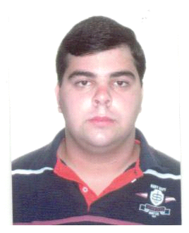**Curriculum Vitae**

**Nome:**Leonardo Horta De Souza **Idade:**19 anos

**Estado civil:** Solteiro Data de Nascimento:06/08/96

**Endereço:**Avenida Brochado da Rocha 149 Bairro: Alegria, Guaíba Rs

**E mail:** Lhorta134@gmail.com

**Telefone**(51) 95499313

**Histórico Profissional:**

-Menor Aprendiz e Curso do senar de silvicultura e floricultura

-Tecnoplanta florestal - Período: de Março de 2013 a fevereiro de 2014

-WMS Supermercados do Brasil – Período: 03/11/2014 á 31/01/2015

-AUDAC Serviços especializados de cobrança e atendimentos S.A. – Período: 23/03/2015 até o momento.

**Escolaridade:**

-Ensino médio completo – 2013

-Cursando ensino superior : Analise e Deselvolvimento em sistemas de informatica.

**Cursos de Aperfeiçoamento:**

Curso Básico de Informática – Ulbra Guaíba

Curso de Administração e Logística- Easy comp internacional

Curso de Excel- Easy comp internacional

Curso de departamento social- Easy comp internacional

Curso de automação de escritório- Easy comp internacional

Curso de auxiliar administrativo- Senac-Pronatec período: Março ate Agosto de 2014